6-7 august 2022
RAPORT ZILNIC

Date de conectare FTP
HOST: 91.195.151.146
USERNAME: transgaz
PASSWORD: s3cur1zat

În scopul unei mai bune colaborări, vă rugăm să ne semnalaţi eventualele neplăceri şi să ne oferiţi sugestii pe care le consideraţi necesare creşterii calităţii serviciului de monitorizare.

1.Ştiri şi emisiuni din domeniul gazelor

Calificativ:  NEUTRU | România la apel- 6 august | RealitateaPlus-21:00
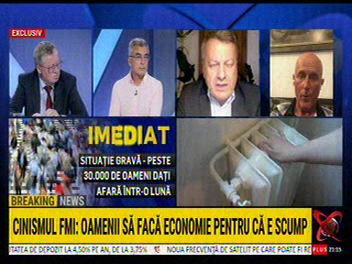 | În cadrul emisiunii s-au discutat următoarele subiecte:  - Moderatorul vorbește despre faptul că FMI spune că utilizatorii casnici ar trebui lăsați să suporte prețurile ridicate la energie pentru a încuraja economisirea acesteia.  - Gheorghe Ialomițeanu, fost ministru de Finanțe, spune că la iarnă marea problemă în România nu va fi asigurarea energiei electrice și a gazelor, ci prețurile aberante care nu au legătură cu realitatea economică din România. Aceste este de părere că ar trebui supraimpozitate acele profituri obținute din lăcomia companiilor din energie.  - Petrișor Peiu, analist, prezintă o hartă a intensității energetice din UE, și spune că România se află printre țările care consumă mai puțin de 2500 de Gigajouli pe mia de euro produsă, deci suntem printre țările cele mai eficiente energetic, după statistica Eurostat. Acesta mai spune că avem 70 de terrajouli per locuitor pe an în România în ceea ce privește consumul de energie.

2.Ştiri şi emisiuni din domeniul energiei

Calificativ:  NEUTRU | Ediție specială – 7 august | RomâniaTV-22:00
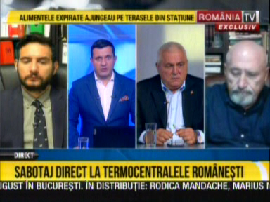 | În cadrul emisiunii s-au discutat următoarele subiecte:  - Moderatorul spune că este un sabotaj direct la termocentralele românești și că multe sunt închise din cauza unor ONG-uri. În cadrul unui material se spune că BankWatch a cerut închiderea carierei miniere Roșia pentru a proteja gândacii din zonă, în defavoarea oamenilor care muncesc acolo.

Calificativ:  NEUTRU | România, cel mai mare preț din Europa la energie | Realitatea Plus-18:19  0min 52s
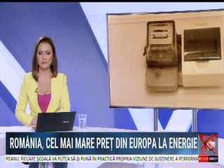 | România are cel mai mare preț al energiei electrice din Europa. Cele mai recente date arată că România cumpără energie la un preț uriaș, iar Răzvan Nicolescu, fost minstru al Energiei, spune că nu este normală această situație și că trebuie explicată.  VIDEO Realitatea Plus

